Открытое занятие по физической культуре для детей старшего возраста «Всё необычное – интересно!».
Цель: Повышение интереса детей к образовательной деятельности по физической культуре, оптимизация их двигательной активности, а так же развитие психофизических качеств старших дошкольников посредством использования нестандартного физкультурного оборудования.
Задачи:
Оздоровительные:
- Способствовать укреплению связочно-суставного аппарата, развитию всех групп мышц, а так же способствовать оптимизации роста опорно-двигательного аппарата.
- Содействовать повышению функциональных возможностей вегетативных органов.
- Развивать скоростно-силовые и координационные способности двигательных качеств (быстроты, силы, выносливости, гибкости, координации, ловкости).
- Укреплять здоровье детей.
Воспитательные:
- Содействовать умственному, нравственному, эстетическому и трудовому воспитанию.
- Воспитывать интерес и потребность к систематическим занятиям физической культурой с использованием координационной лестницы и нестандартного оборудования.
Образовательные:
- Познакомить детей с некоторыми видами нестандартного оборудования,
- Научить детей выполнять упражнения, играть в подвижные игры с использованием нестандартного оборудования, формировать основные, жизненно важные двигательные умения и навыки с использованием нестандартного оборудования.
Ход:
Вводная часть:
Под музыкальное сопровождение дети входят в спортивный зал, шагают (маршируют) колонной друг за другом по кругу, выполняя следующие движения:
- Ходьба на носках, руки вверх, ладони прямые повёрнуты друг к другу;
- Ходьба на пятках, руки за голову, пальцы в замок, локти в стороны;
- Бег с захлёстыванием голени, руки назад, пятками достаём до рук;
Восстановление дыхания;
- Прыжки с продвижением вперёд, руки свободно;
Восстановление дыхания;
- Боковой галоп, правое плечо вперёд, руки на поясе;
- Боковой галоп левое плечо вперёд, руки на поясе;
Восстановление дыхания.
- Построение в колонны по трое.
Общеразвивающие упражнения (косичка или мочалка)
- И.п. – ноги на ширине плеч, косичка (мочалка) в двух руках хватом сверху внизу, 1 – вытягиваем руки вперёд, 2 – поднимаем руки вверх, 3 – руки вперёд, 4 – опускаем руки вниз в и.п. Повторяем 5-6 раз.
- И.п. – ноги врозь, косичка (мочалка) в двух руках, руки вверху над головой; выполняются повороты вправо-влево, 1 – поворот вправо, 2 – вернуться в и.п., 3 – поворот влево, 4 – вернуться в и.п. Повторяем 5-6 раз.
- И.п. – ноги на ширине плеч, косичка (мочалка) в двух руках хватом сверху внизу; 1 – присесть, руки вытянуть вперёд, 2 – вернуться в и. п., 3 – присесть, руки вытянуть вперёд, 4 – вернуться в и. п. Повторяем 8 раз.
- И.п. – косичку (мочалку) положить на пол перед собой, ноги вместе, руки на поясе; прыжки через косичку (мочалку) вперёд-назад. Повторяем 8 раз.

- Дети по одной колонне проходят, кладут косичку на место, берут гантели, далее продолжаем выполнять упражнения с гантелями.

- И.п. – Ноги на ширине плеч, руки с гантелями в стороны, 1 – поднять руки с гантелями вверх, 2 – вернуться в и. п., 3 – поднять руки с гантелями вверх, 4 – вернуться в и. п. Повторяем 6 раз.
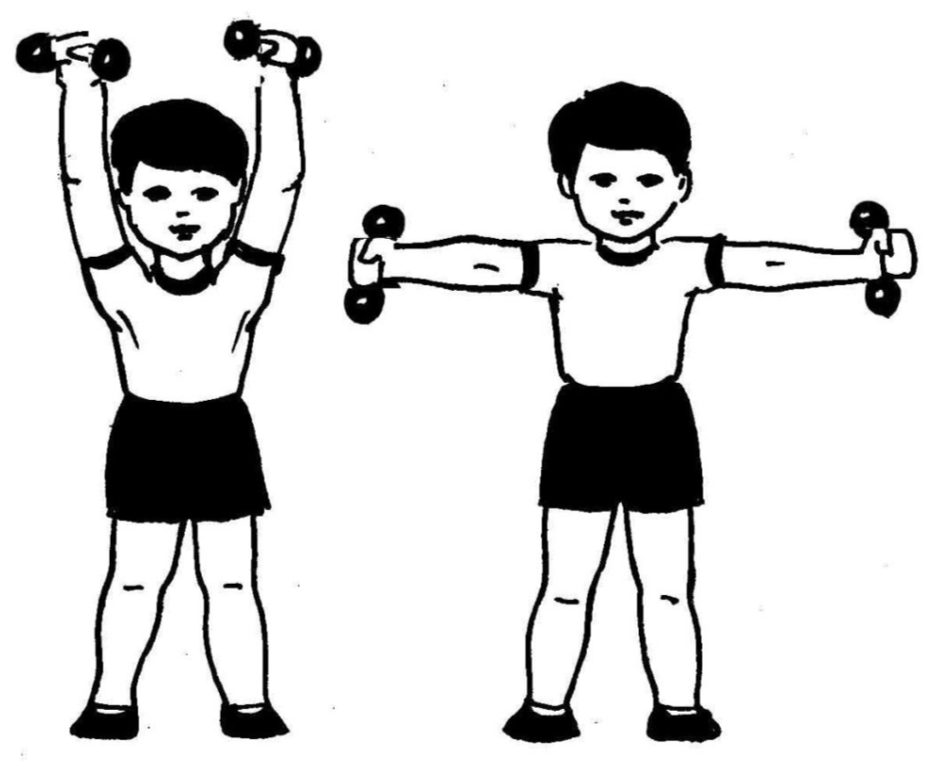
- И.п. – Стоя ноги на ширине плеч, руки с гантелями в стороны, гантели вертикально, 1 – руки с гантелями сгибаем в локтях к груди, 2 – вернуться в и. п., 3 – руки с гантелями сгибаем в локтях к груди, 4 – вернуться в и. п.. Повторяем 6 раз.
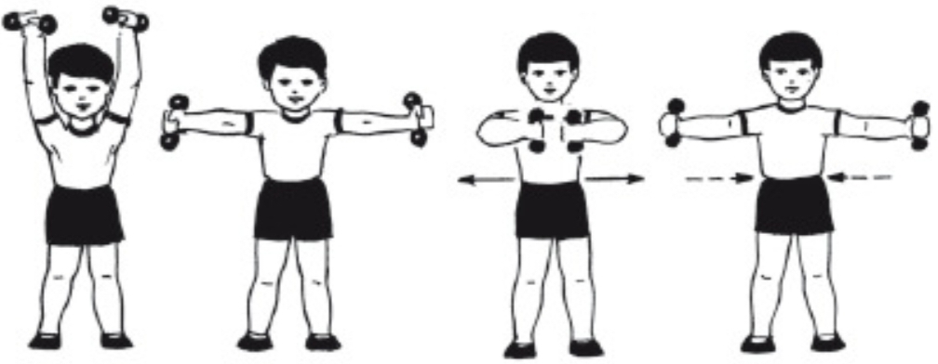
- И.п. – Стоя ноги на ширине плеч, руки с гантелями опущены вниз. 1 – согнуть левую руку, 2 – опуская вниз левую руку, одновременно согнуть правую руку. Повторяем 6 раз.
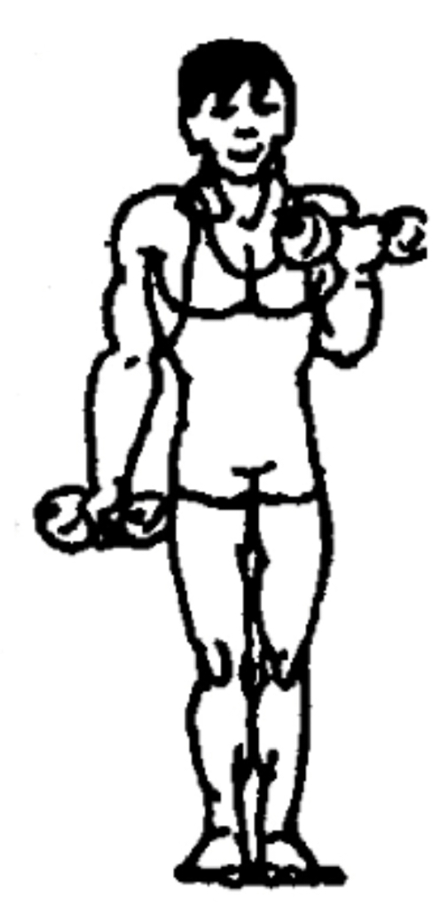
- И. п. – Ноги на ширине плеч, руки с гантелями в руках к плечам. 1 – присесть на носках, руки поднять вверх, 2 – вернуться в и.п. Повторяем 6 раз.
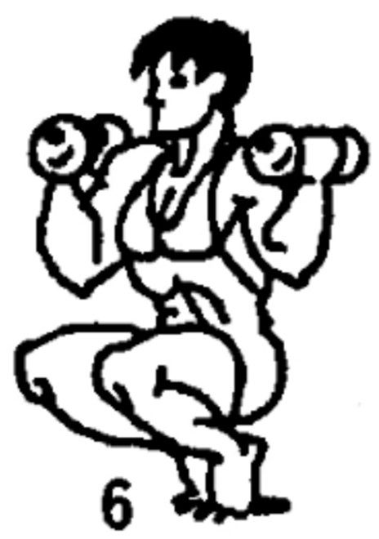
- Построение в колонну по одному, дети маршируют по кругу; построение в шеренгу.

Основные виды движений.
- Работаем с координационной лестницей. (Лесенка-чудесенка).
Выполняются упражнения по схемам (поточное выполнение упражнений). 5-6 схем.
- Построение в шеренгу. Деление на две команды, расчётом на 1й и 2й.
Эстафеты
- Эстафета «Мячик в стаканчик». На столах ставим стаканчики по количеству детей, рядом кладём схемы, дети берут пластмассовый мячик, добегают до стола и, ориентируясь по схеме, кладут мяч в нужный стаканчик.
- Эстафета «Стаканчик на крышку». На столах разложены цветные крышки (от детского пюре в мягкой упаковке), детям раздаём по два стаканчика (одноразовые бумажные) на дне которого (снаружи) наклеен цветной кружок соответствующий цвету крышек. Дети добегают до стола, ориентируясь по соответствующему цвету, закрывают стаканчиком крышку.
- Построение (разворот) в две шеренги друг напротив друга.
- Эстафета «Передай прищепкой». Дети строятся в две шеренги, в руках у них прищепки, нужно только прищепками передавать друг другу цветные круги.
- Эстафета «Передай палочкой». Дети в руках держат палочки (для суши) по одной на каждого ребёнка. С одной стороны колонны лежит обруч с одноразовыми стаканчиками, с другой стороны пустые корзинки, в которые нужно складывать передаваемые стаканчики, нужно по одному стаканчику надевать на палочку и передавать следующему и так пока не передадут все стаканчики из обруча.
- Построение (разворот) в две колонны.
- Игра – эстафета «Сапожки Бабки Ёжки». Детям раздаём по одному «сапожку» (сделаны из большой пластиковой бутылки), первый участник команды надевает один сапожок на ногу и бежит в нём до ориентира, оббегает его и возвращается обратно, передаёт следующему.
- Эстафета «Карточка – картинка». На одном столе разложены карточки с изображением гимнастического оборудования (изображением вниз), дети поочерёдно бегут и берут по одной карточке.
- По окончании эстафеты дети рассматривают изображение на карточке и делятся парами с одинаковыми картинками.
Проводится игра малой подвижности «Паучок».
Дети строятся в шеренгу, через правое плечо, направо, шагом «Марш!», по кругу маршируют, выходят из зала.

